6. KURESSAARE LASTEAEDADE SPORDIPÄEV
2023
JUHEND
Aeg ja koht
Kuressaare lasteaedade spordipäev toimub neljapäeval, 18. mail 2022.a. Kuressaare linnastaadionil algusega kell 10.00. Võistlused viib läbi Saaremaa Spordikool.
Registreerimine
Palume hiljemalt 11. maiks 2022 registreerida rühma osalemine spordipäeval kirjutades e-mailile maarja.poldoja@kuressaare.ee (lisades lasteaia ja võistkondade nimed; õpetaja kontakttelefoni). Nimeline registreerimine teha hiljemalt 16. mai kl 16:00-ks! Muudatusi on võimalik teha ka kohapeal! Ühest lasteaiast saab võistelda kuni neli 12-liikmelist võistkonda. NB! Kui viimasel hetkel jääb mõni laps tulemata, siis võistkonna teised lapsed teevad puuduvate asemel rohkem kordusi.
Autasustamine
Aladel paremusjärjestust ei selgitata. Autasustatakse kõiki osalejaid.
Lisainfo:
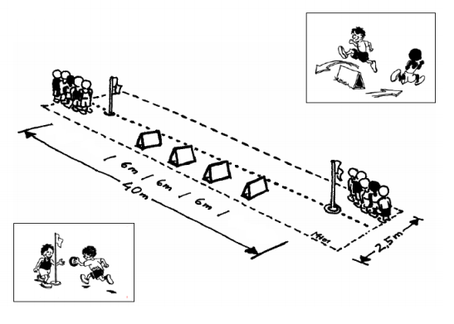
tel. 526 2197 Maarja Põldoja
e-mail maarja.poldoja@kuressaare.ee
Alad
Alade järjestus selgub pärast registreerimist.

- KIIRJOOKSU JA TÕKKEJOOKSU PENDELTEATEJOOKS

- Võistkond on jagatud 2 rühma – üks rühm jookseb tõkkejooksu, teine kiirjooksu.
- Võistlus toimub pendelteatejooksuna, mõlemad rühmas peavad läbima nii kiir- kui tõkkejooksu lõigu.
- Teatevahendiks on teaterõngas.

- VASTUPIDAVUSJOOKS
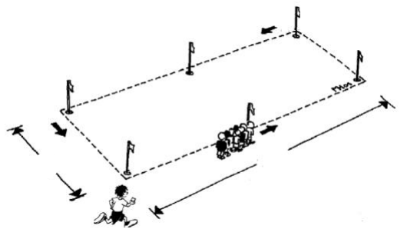
- Võistlus on võistkondlik, kestab 5 min.
- Võistkonnal on oma „kodu“, milles on kaks pesa - üks pesa on tühi ja teises tähised.
- Korraga jookseb üks võistkonnaliige.
- Jooksja võtab „pesast“ tähise ja alustab jooksu stardikäskluse peale. Tähisega tuleb läbida üks ring ja tuua „tühja pessa“. Seejärel anda plaks järgmisele, kes võtab uue tähise ja läbib järgmise ringi jne
15m
20m
- Punkte saab „tühja pessa“ toodud tähiste eest. 1 tähis = 1 punkt.
.
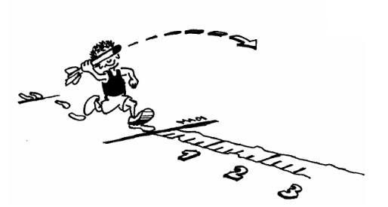
- PALLIVISE

- Visatakse tennisepallidega.
- Viskamiseks võib kasutada 3 sammu hoogu.
- Igal võistlejal on 2 katset (kirja läheb parem katse).
- Kõikide võistkonnaliikmete paremate katsete tulemused liidetakse.

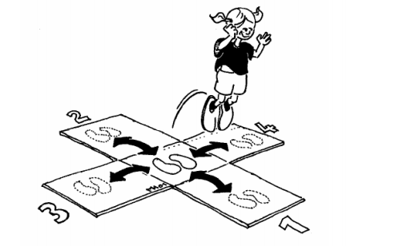
- RISTKEKS

- Hüpatakse esimese eksimuseni või kuni 3 täisringini.
- Tõugata kahelt jalalt, maanduda kahele jalale. Kasutada hüpetel ka käte hoogu.
- Iga hüppe eest saab 1 punkti (max 24 punkti).
- Hüpata täpselt numbrite järgi 0 → 1 → 0 → 2 → 0 → 3 → 0 → 4 → 0 → 1 →…
- Kõikide võistkonnaliikmete tulemused liidetakse.

- VÕISTKONDLIK KAUGUSHÜPE
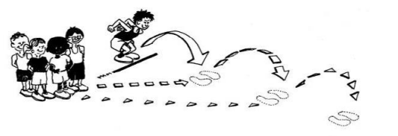

- Esimene võistleja alustab hüpet stardijoone tagant. Iga järgnev võistleja alustab hüpet eelmise „jälgede“ tagant.
- Kahe jalaga tõukega hüppe sooritavad kõik võistkonnaliikmed.
- Mõõdetakse võistkonnaliikmete poolt sooritatud hüpete kogupikkus.

